厦门市物业管理信息系统
操作手册
（物业服务企业）

2017年9月
目录
1. 系统运行环境 4
2. 功能说明 4
2.1 系统功能 4
2.1.1 系统登录 4
2.1.2 系统退出 4
2.1.3 修改密码 5
2.1.4 通知公告 5
2.1.5 异议 8
2.1.6 待处理申请单 9
2.1.7 不良记录提醒 10
2.2 企业信息管理 11
2.2.1 企业基本信息 12
2.2.2 企业经营信息 14
2.2.3 企业人员信息 14
2.2.4 企业文书档案 17
2.3 项目信息管理 19
2.3.1 基本信息 20
2.3.2 详细信息 20
2.3.3 公共设施设备 21
2.3.4 档案信息 21
2.3.5 公共维修金 24
2.3.6 物业服务合同备案 26
2.4 申请单 27
2.5 系统管理 27
2.6 信用评价 27
2.6.1 良好记录填报 28
2.6.2 不良行为填报 29
2.6.3 异议申报 29
2.6.4 良好不良记录历史查看 29
2.7 半年报 29

- 系统运行环境
客户机 | 操作系统 | Windows XP/7/8/10
客户机 | 浏览器 | Internet Explorer 8/9/10/11、360浏览器
客户机 | 硬件配置 | CPU： Intel Core i3 2.4GHz 及以上  内存： 4G 内存  硬盘： 120G  网卡： 100M
客户机 | 网络 | 局域网网络带宽不低于100M 广域网网络带宽不低于4M(可供10个并发）
- 功能说明
  - 系统功能
    - 系统登录
在浏览器中输入系统登录地址，http://202.109.255.77:24532/xmwygl，出现登录界面后，输入用户名，密码，登录系统。
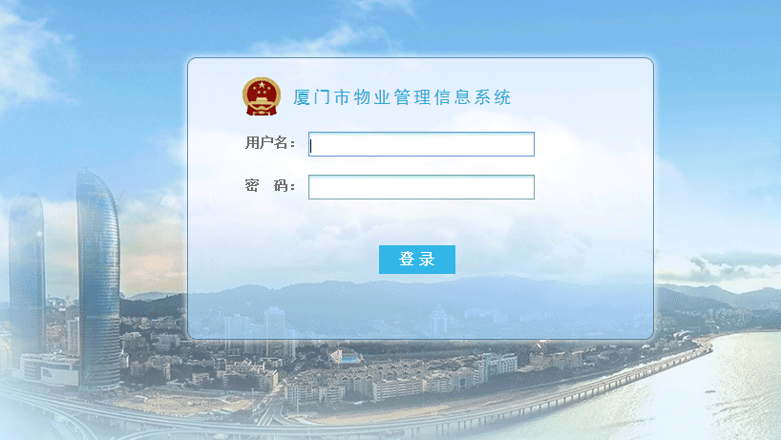
    - 系统退出
点击“注销”按钮，退出系统。
    - 修改密码
系统修改系统登录密码，点击“修改密码”按钮来修改系统登录密码。
输入旧密码，新密码输入两次进行确认。
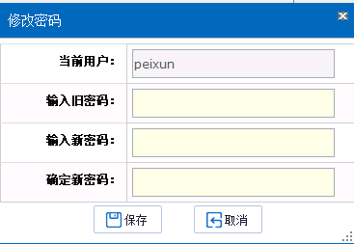
    - 通知公告
系统主页面左上部显示主管部门发布的通知公告
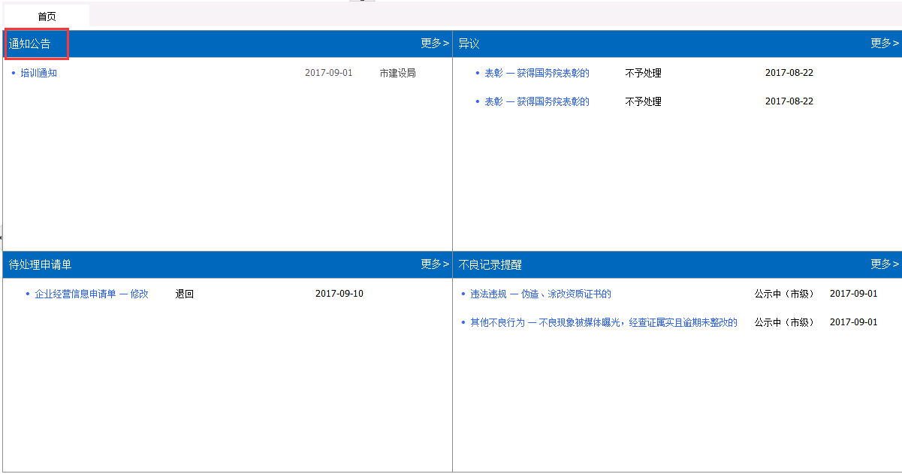
双击可查看通知公告的详细内容

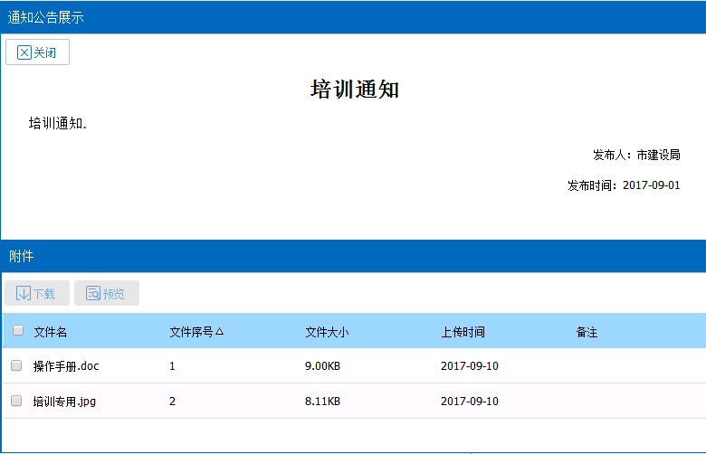
通知公告下部为通知公告附件模块，选中附件名称，单击“下载”可以下载附件。
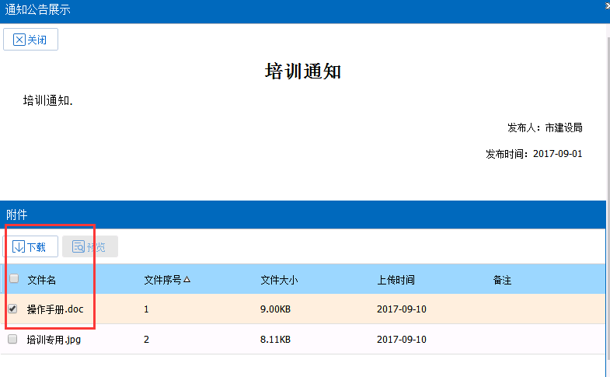
选择附件的保存路径。
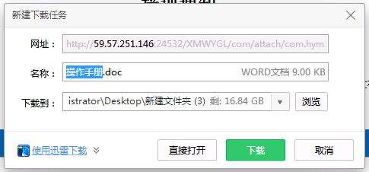
如果通知公告中附件为图片格式，选中后点击预览，可在线查看图片。
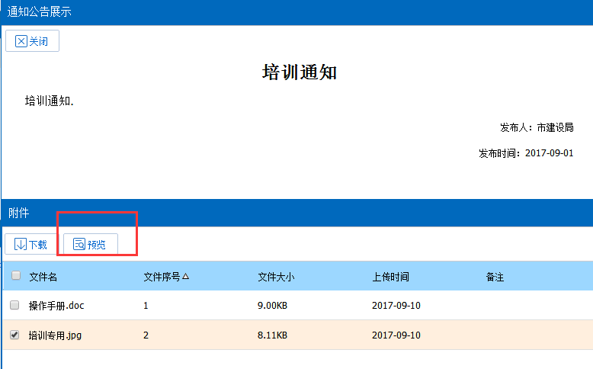
图片在线预览页面提供：翻页、放大、缩小、旋转、下载功能按钮。
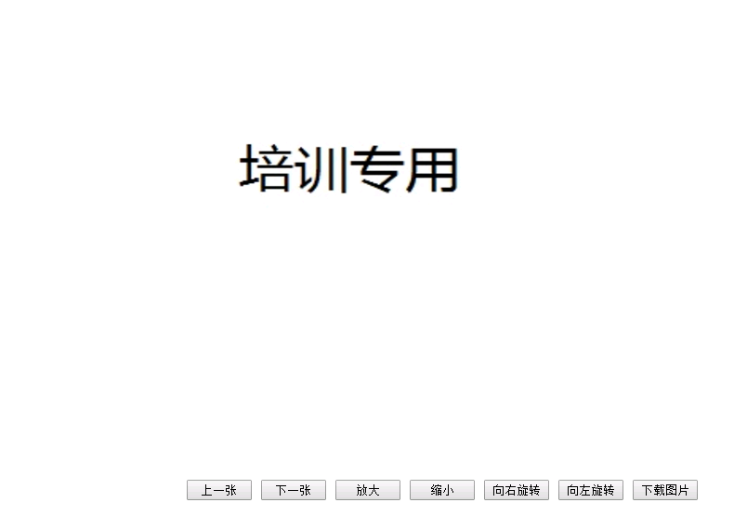
在系统管理中提供通知公告模块，展示通知公告列表
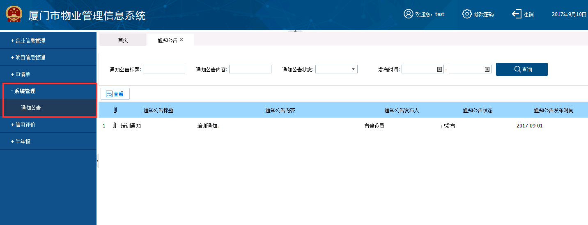
页面上部为通知公告查询条件，下部为展示列表。
选中一条通知公告，单击“查看”可以查看通知公告的详细信息。
    - 异议
异议在首页右上部显示
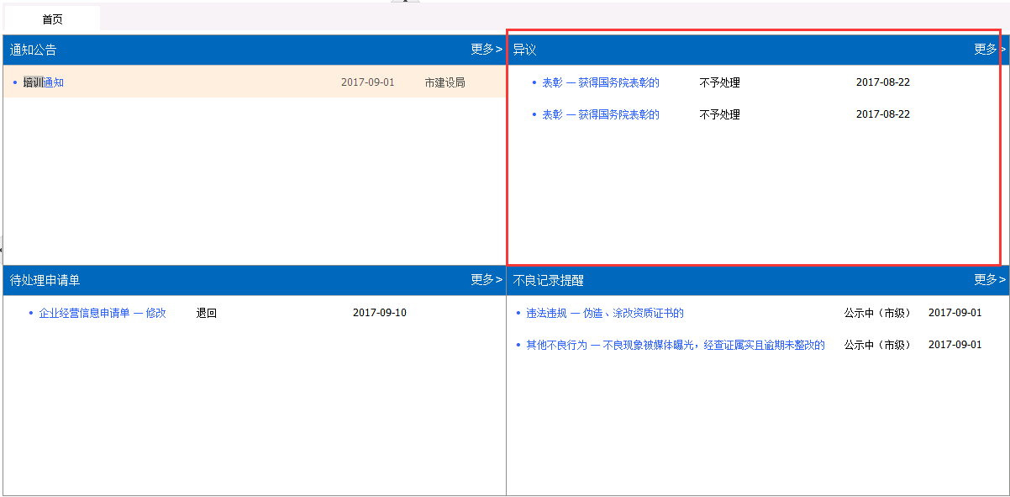
单击一条记录进入该异议事项的详细页面。
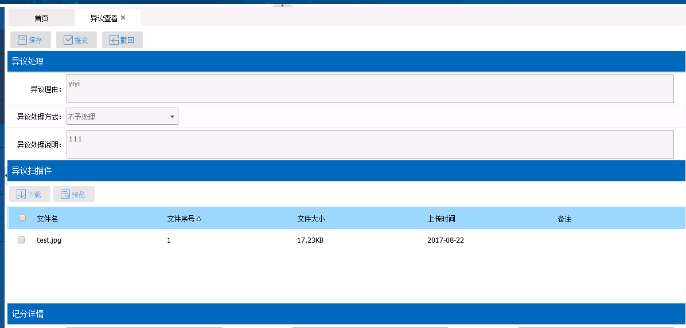
    - 待处理申请单
待处理申请单在首页左下部显示
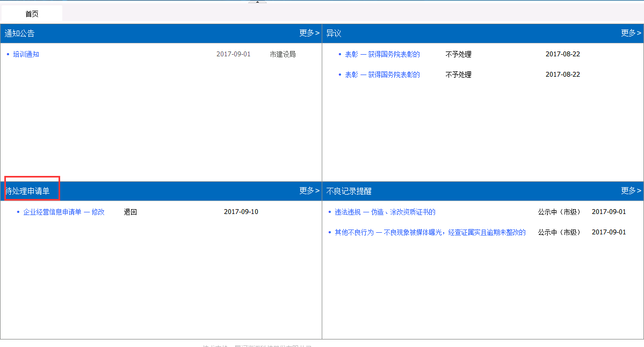
单击一条记录进入该申请单事项的详细页面。
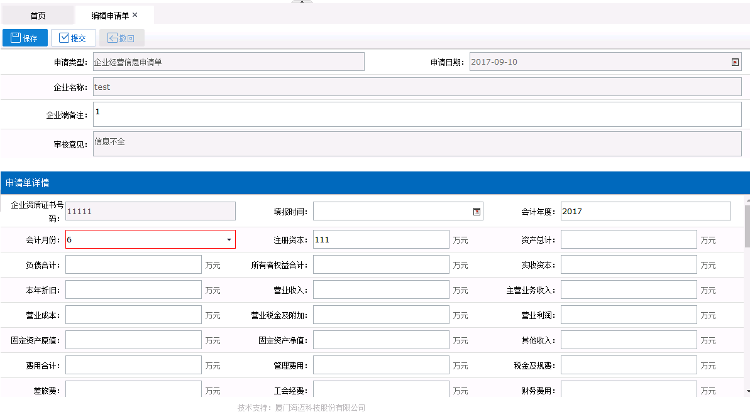
操作完成后可直接保存提交。
    - 不良记录提醒
不良记录提醒在首页的右下部显示
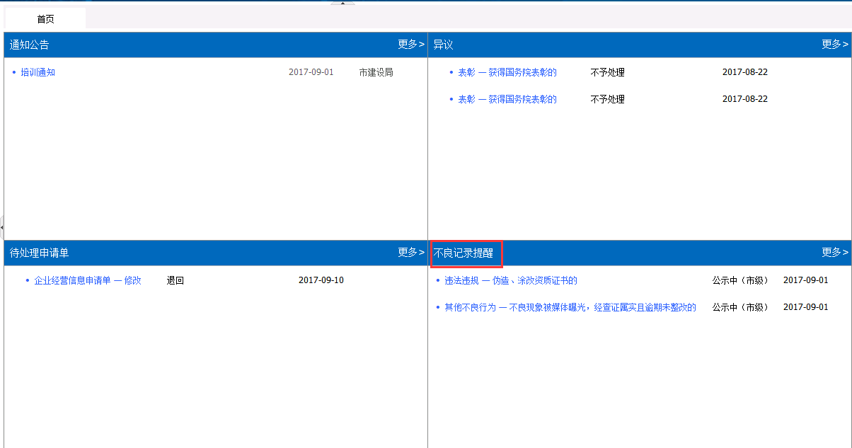
单击一条记录进入该申请单事项的详细页面。
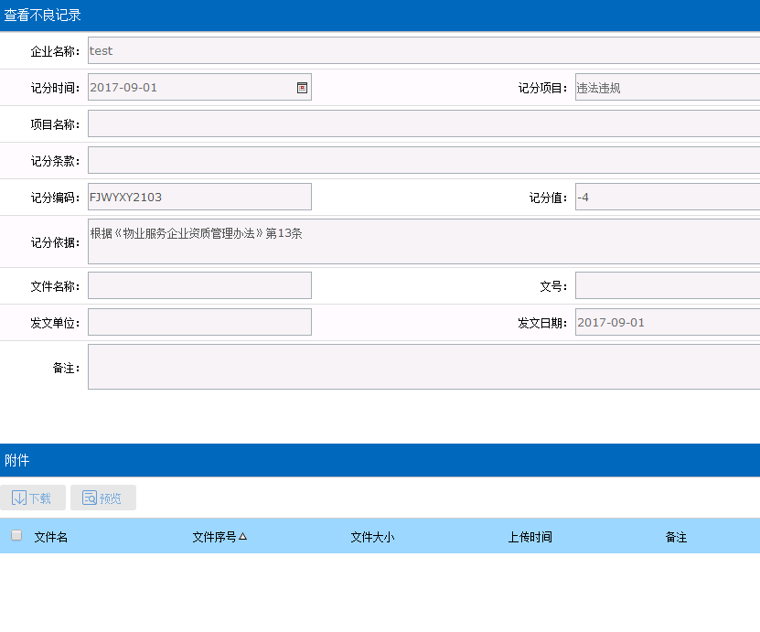
  - 企业信息管理
企业信息管理分为：企业基本信息、企业经营信息、企业人员信息和企业文书档案四大模块。
    - 企业基本信息
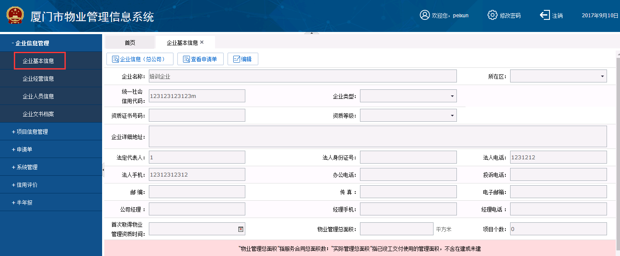
企业基本信息功能按钮包括：企业信息（总公司）、查看申请单和编辑。
【编辑】：编辑企业基本信息。
【企业信息（总公司）】：外地入厦备案的物业服务企业，需要录入总公司信息，点击“企业信息（总公司）”按钮。
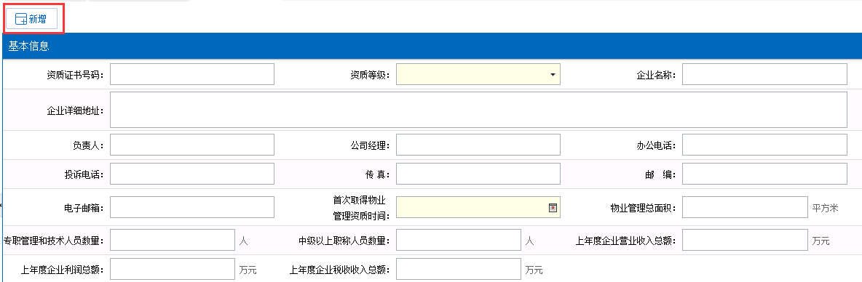
点击“新增”按钮，录入总公司基本信息，录入完成保存后，点击“编辑”
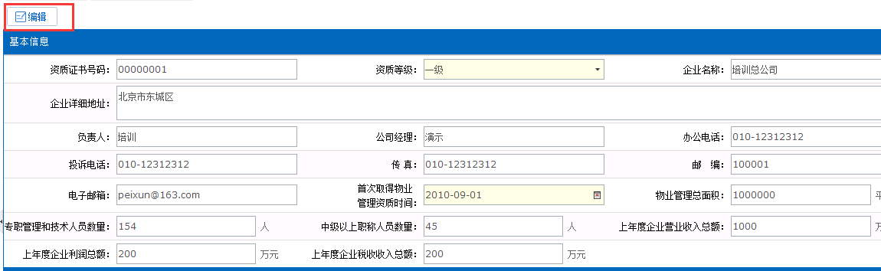
需要上传“营业执照扫描件”，录入股东信息和分支机构信息。
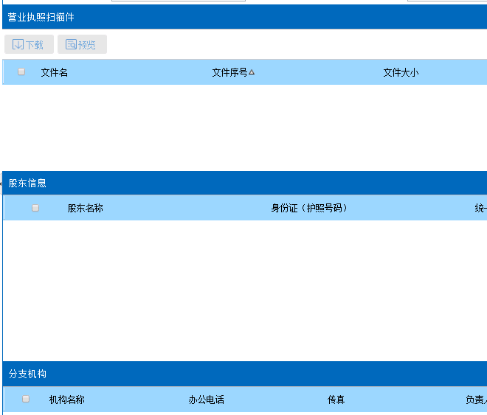
【查看申请单】：企业基本信息编辑完成后，需要提交主管部门审核。
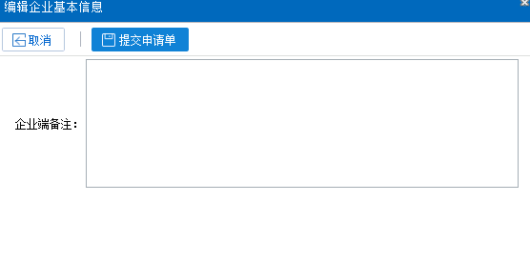
提交之后，点击“查看申请单”
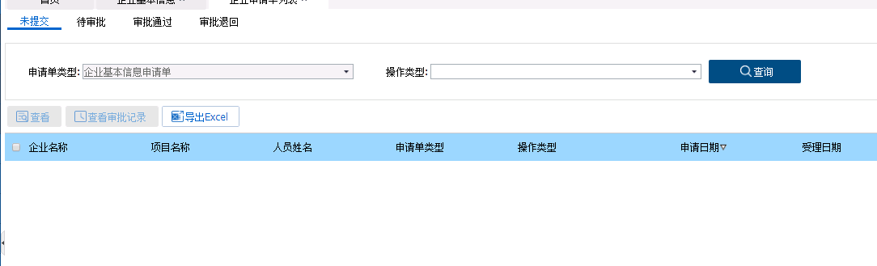
申请单状态分为四种：未提交、待审批、审批通过、审批退回。
基本功能包括：查看、查看审批记录和导出excel。
◆已经提交申请单之后，不允许重新编辑。
◆待审批列表中如果主管部门尚未查看的申请单，可以撤回。
◆申请单主管部门退回后，必须在审批退回的申请单上重新编辑提交。
    - 企业经营信息
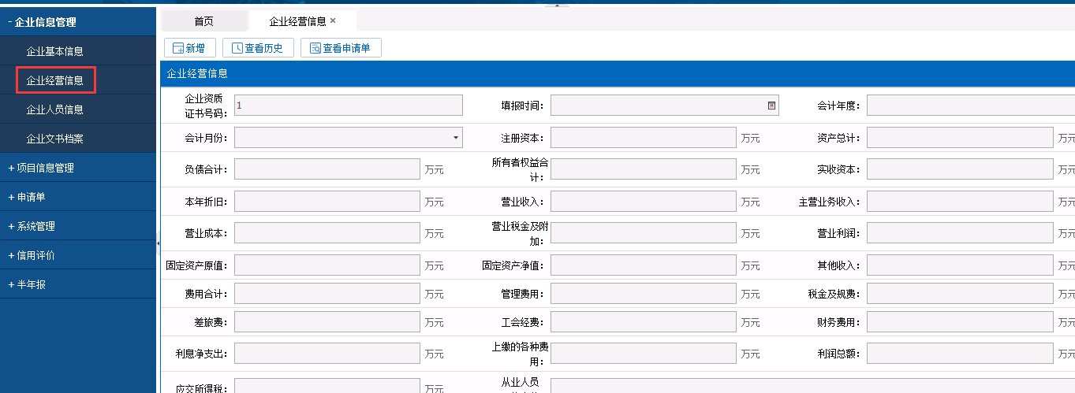
企业经营信息功能按钮包括：新增、查看历史和查看申请单。
【新增】：新增一份新的经营信息。
◆同一会计年度和月度的经营信息只允许增加一份。
【查看历史】：查看已经录入生效的经营信息。
【查看申请单】：查看已经经营信息的申请单。
◆具体参看企业基本信息申请单功能。
    - 企业人员信息
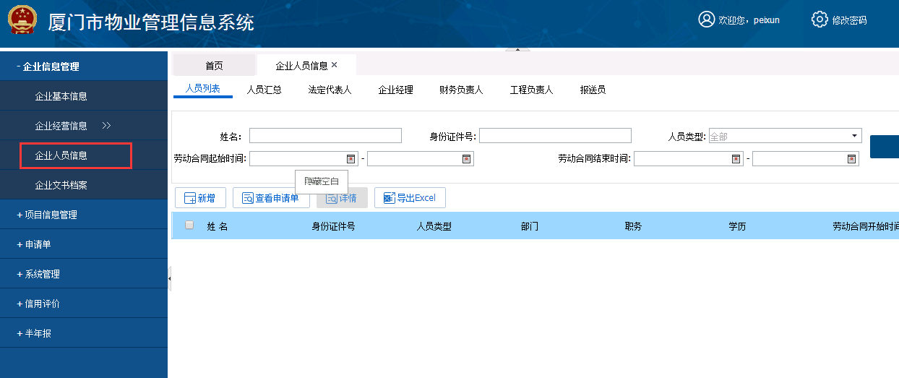 企业人员信息功能页签包括：人员列表、人员汇总、法定代表人、企业经理、财务负责人、工程负责人、报送员。
      - 人员列表
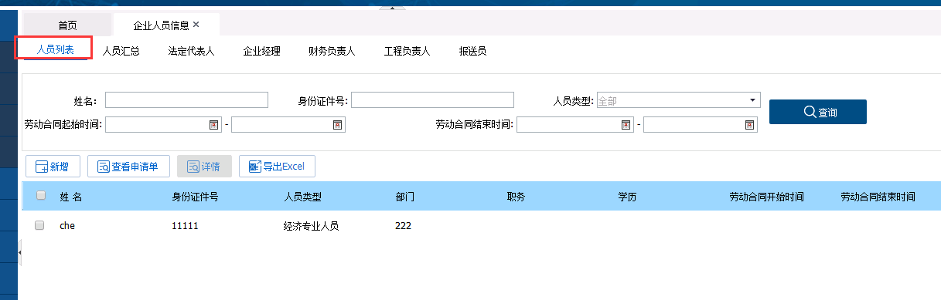
人员列表功能按钮有：新增、查看申请单、详情和导出excel。
【新增】新增一条人员记录。
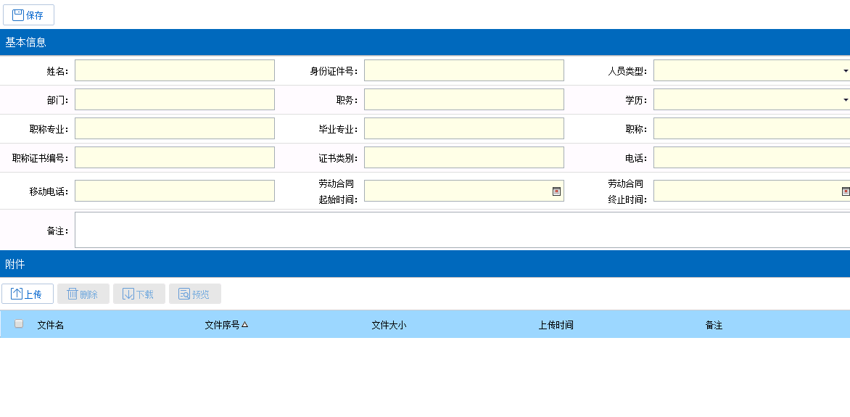
上部录入人员基本信息，下部上传人员相关证件扫描件。
录入完成后保存提交申请单。
【查看申请大】：查看该人员的申请单记录。
【详情】：选中一条人员，单击详情可以查看人员信息。
【导出excel】：导出人员列表。
      - 人员汇总
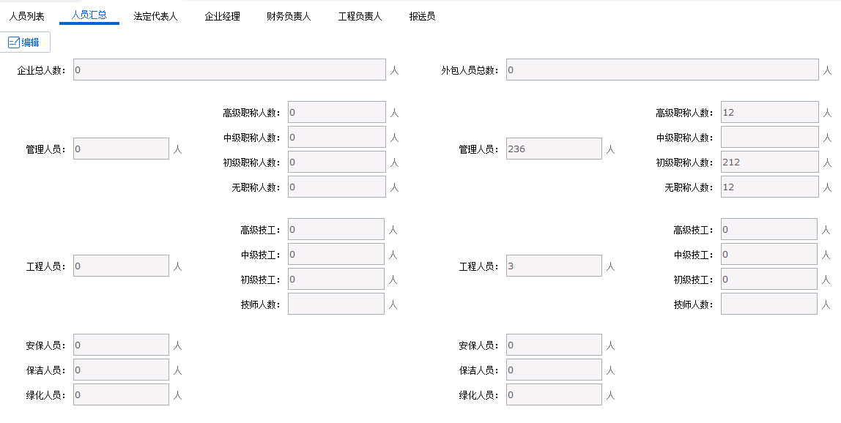
【编辑】编辑人员汇总情况，保存即可。
      - 法定代表人
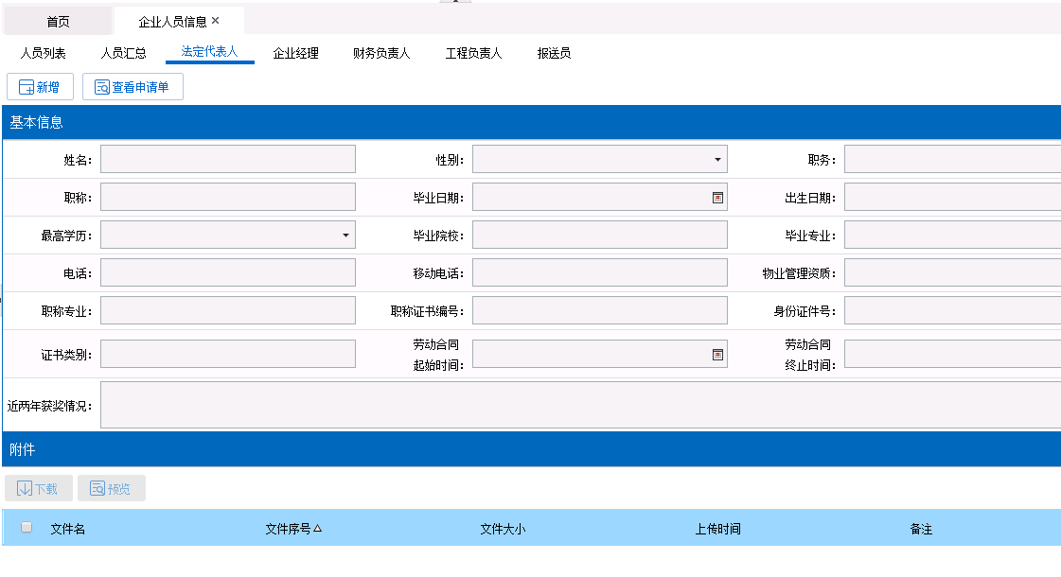
【新增】：新增法定代表人信息，上部为法定代表人的基本信息，下部可以上传法定代表人相关证件的扫描件，申请通过后，如果法定代表人变更，可以通过编辑修改法定代表人信息。
【查看申请单】：查看法定代表人的申请情况。
      - 企业经理
参照【法定代表人】
      - 财务负责人
参照【法定代表人】
      - 工程负责人
参照【法定代表人】
      - 报送员
参照【法定代表人】
    - 企业文书档案
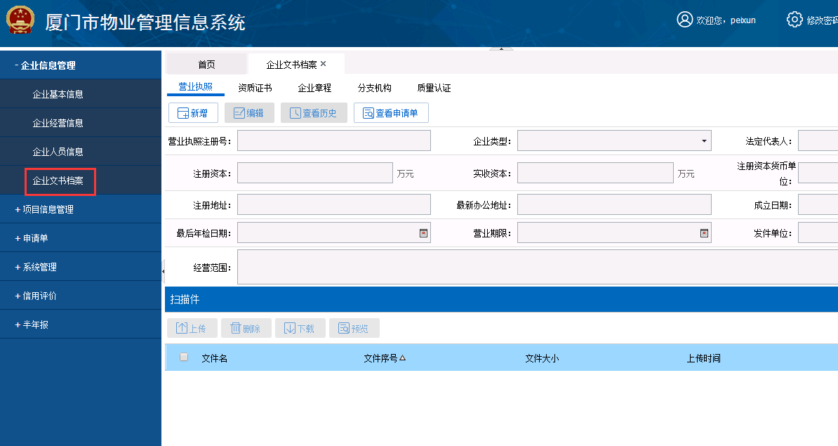
企业文书档案功能页签包括：营业执照、资质证书、企业章程、分支机构和质量认证。
      - 营业执照

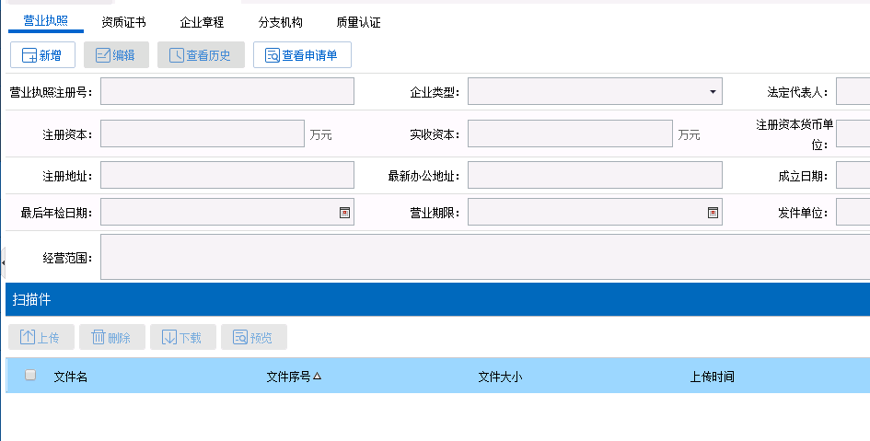
营业执照主要功能包括：新增、编辑、查看历史和查看申请单。
【新增】：新增一份新的营业执照。
【编辑】：营业执照如果有变更，点击编辑进行修改。
◆如果营业执照更换，需要新增。只是年检章，采用编辑修改。
【查看历史】：查看历史生效的营业执照。
【查看申请单】：查看营业执照的申请单情况。
      - 资质证书
      - 企业章程
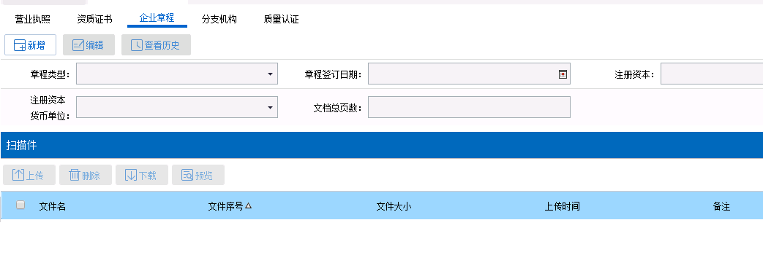
【新增】：新增一份新的企业章程。
【编辑】：修改企业章程。
【查看历史】：查看历史企业章程。
◆不需要生成申请单。
      - 分支机构
参照【企业章程】
      - 质量认证
参照【企业章程】
  - 项目信息管理
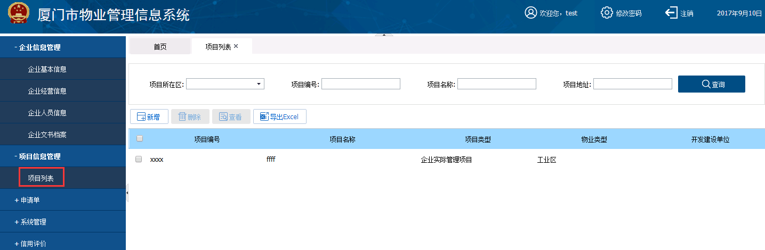
上部为查询栏，下部为项目列表。
【新增】：新增一个新的项目。
【删除】：从项目列表中删除项目。
【查看】：查看项目信息。
【导出excel】：导出项目列表中的项目信息。
点击“查看”
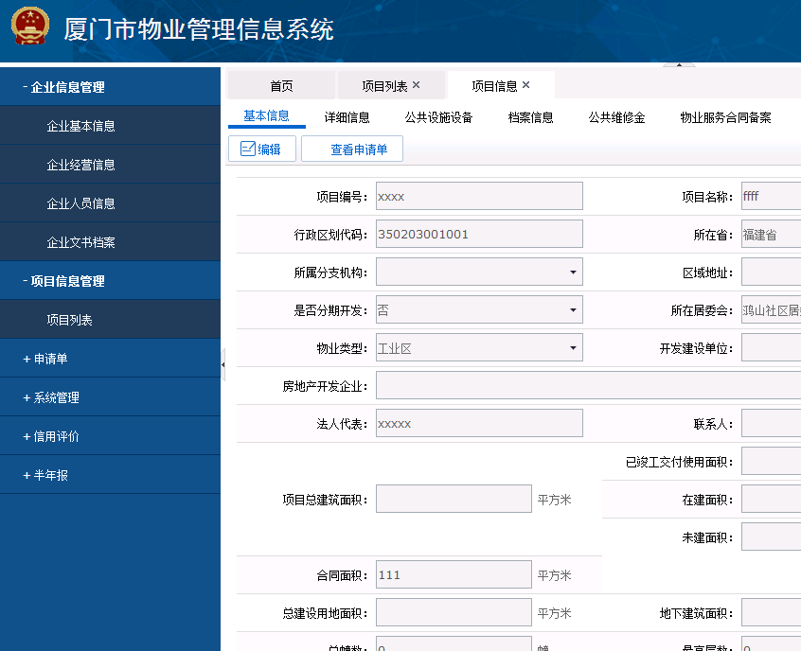
项目信息包括：基本信息、详细信息、公共设施设备、档案信息、公共维修金、物业服务合同备案。
    - 基本信息
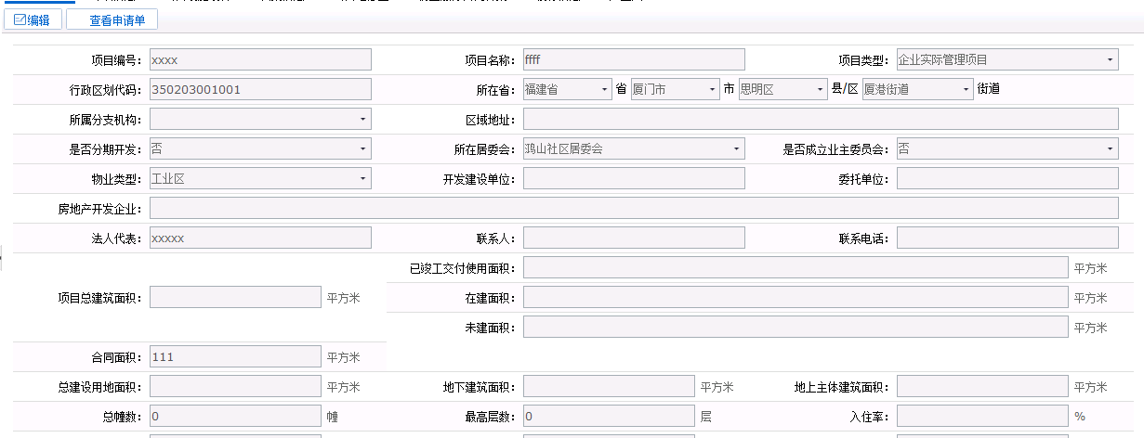
点击编辑可以修改项目基本信息，保存后提交申请单，审核通过后生效。
    - 详细信息
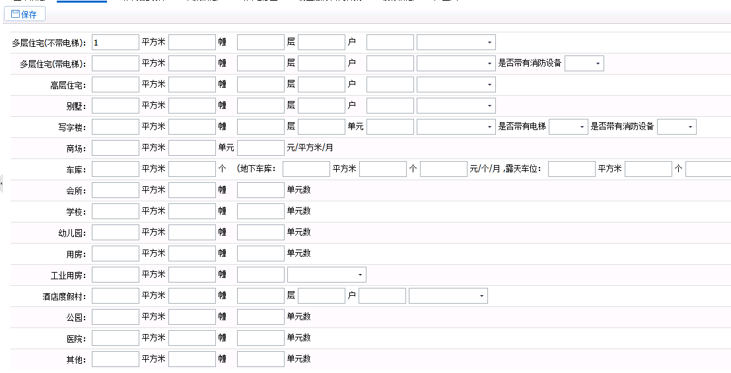
保存后提交申请单。生效后可以编辑修改。
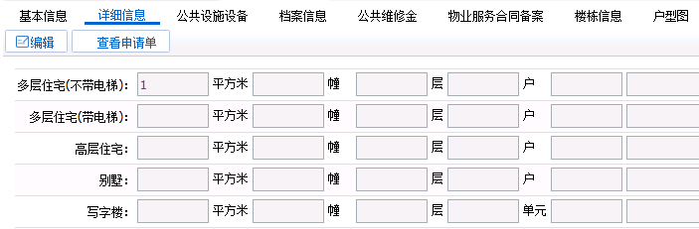
    - 公共设施设备
编辑保存即可。
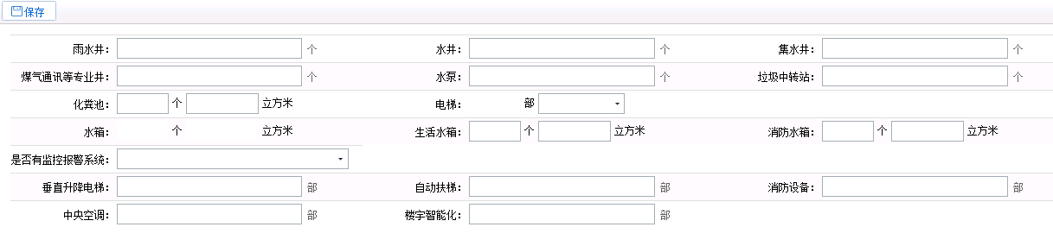
    - 档案信息
档案信息包括：物业服务合同、日常专项维修资金扫描件、公共收益扫描件、项目总平面图、其他附件。
      - 物业服务合同
物业服务合同功能有：新增、删除、查看、查看申请单、导出excel.
【新增】
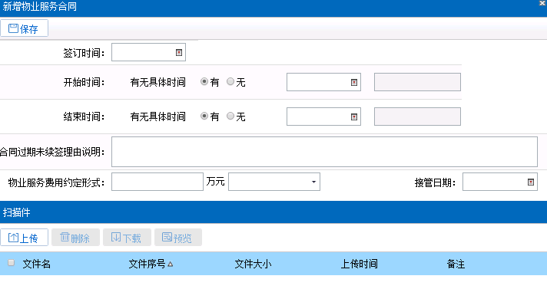
【删除】：删除已生效物业合同
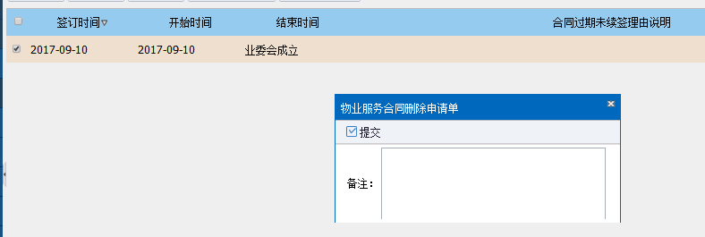
【查看】：查看物业合同信息。
【查看申请单】：查看申请单。
【导出excel】：导出列表中项目合同信息。
      - 日常专项维修资金扫描件
日常专项维修资金扫描件功能包括：新增、删除、查看、导出excel。
【新增】：新增一条2.3.4.2日常专项维修资金扫描件。
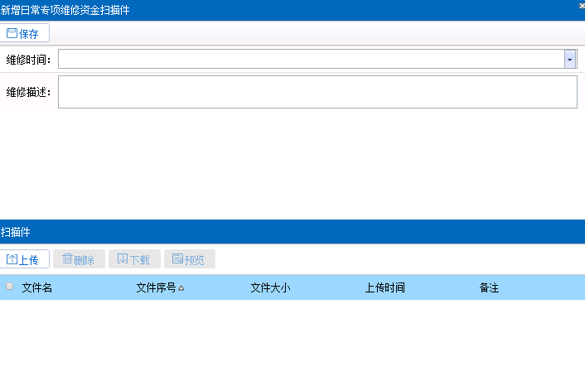
      - 公共收益扫描件
2.3.4.3公共收益扫描件功能包括：新增、删除、查看、导出excel。
【新增】：新增一条新的公共收益扫描件。
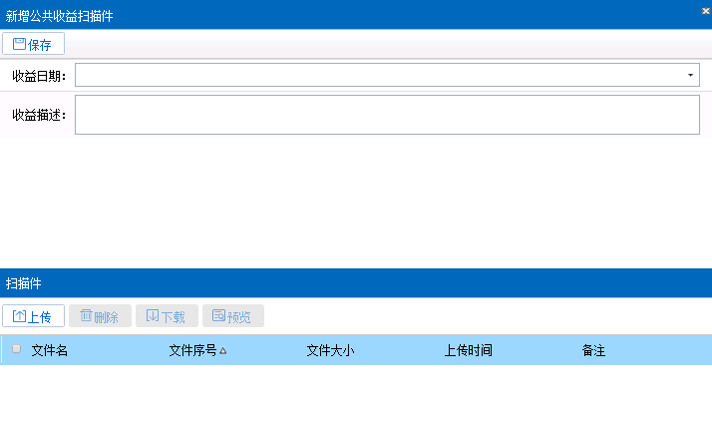
      - 项目总平面图
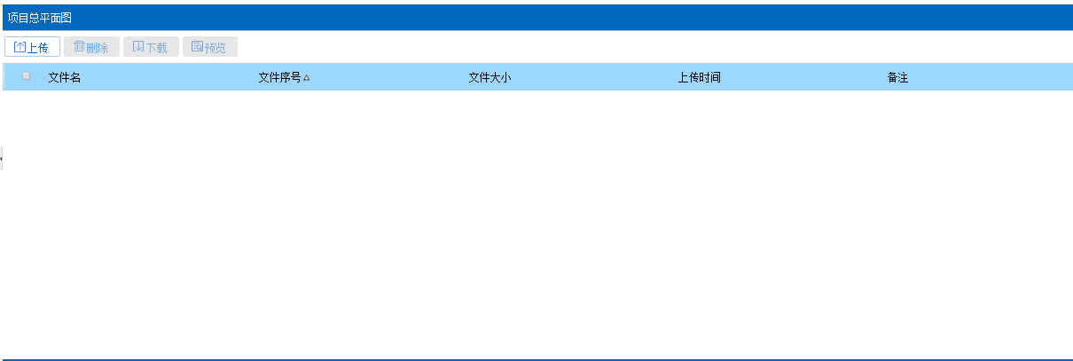
      - 其他附件
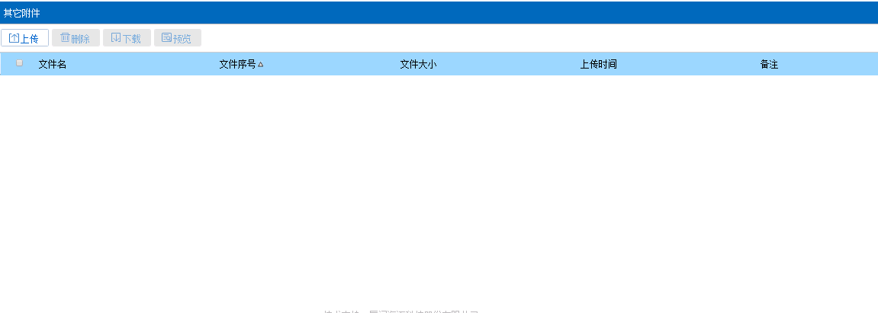
    - 公共维修金
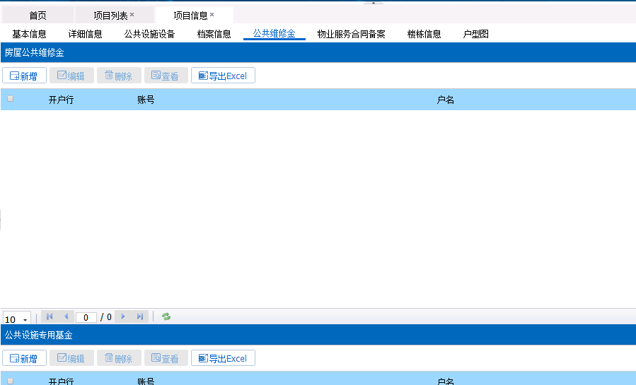
公共维修金包括：房屋公共维修金和公共设施专用基金。
      - 房屋公告维修金
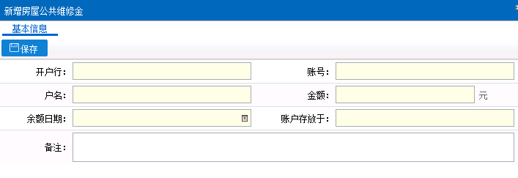
基本信息保存后。
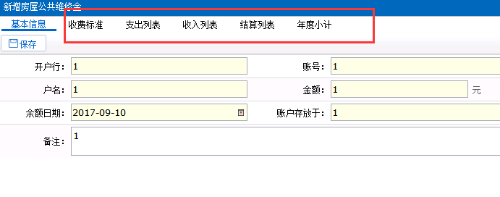
      - 公共设施专用基金
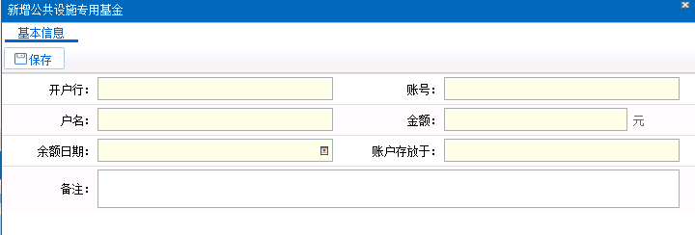
基本信息保存后。
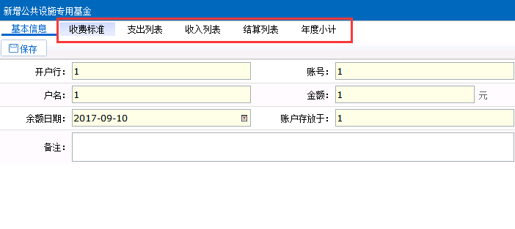
    - 物业服务合同备案
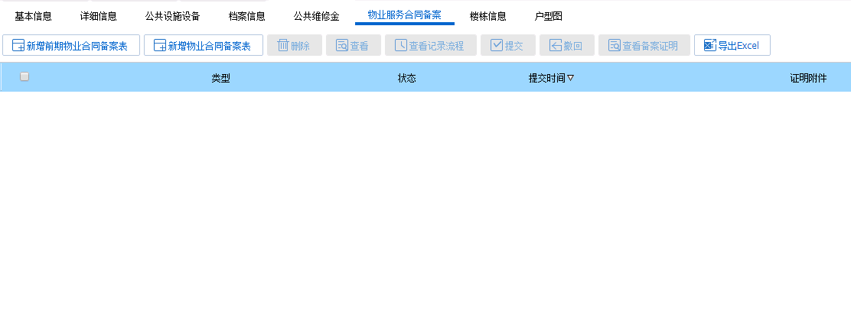
物业服务合同备案功能有：新增前期物业合同备案、新增物业服务合同备案、删除、查看、查看记录流程、提交、撤回、查看备案证明、导出excel。
【新增前期物业合同备案】：新增一份新的前期物业服务合同备案。
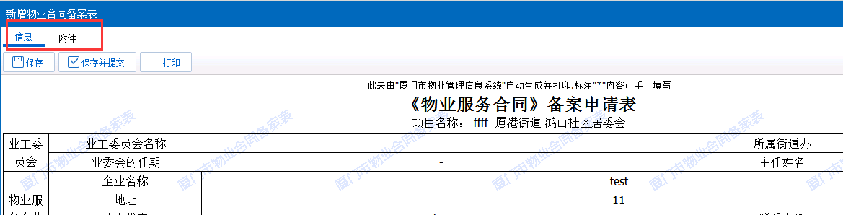
需要上传合同备案的相关证明材料。
【新增物业服务合同备案】：新增一份新的物业服务合同备案。
【删除】：删除一条尚未提交的合同备案申请。
【查看】：查看合同备案申请。
【查看记录流程】：查看合同备案流程。
【提交】：提交合同备案申请。
【撤回】：已提交的备案申请主管部门尚未查看之前可以撤回。
【查看备案证明】：查看主管部门上传的备案证明，可以下载打印。
  - 申请单
查看申请单
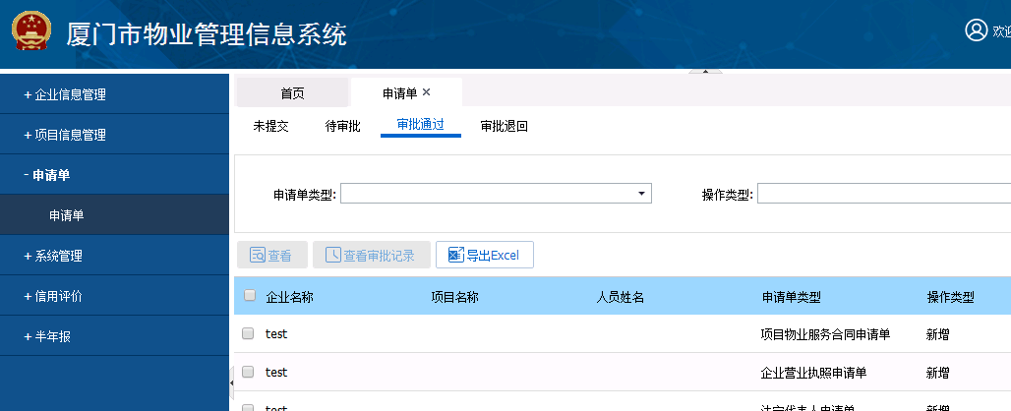
  - 系统管理
查看通知公告
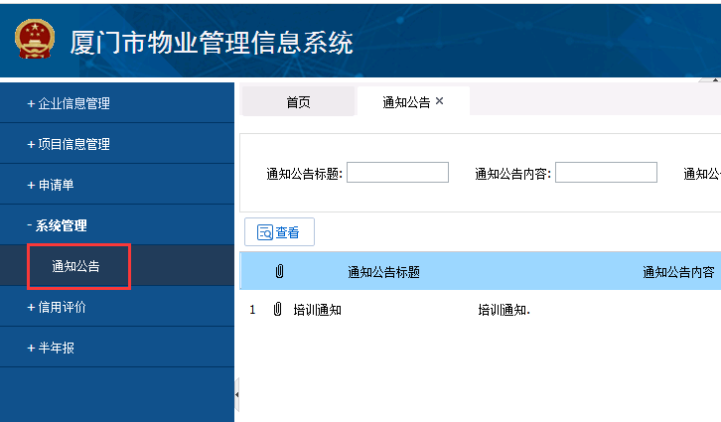
  - 信用评价
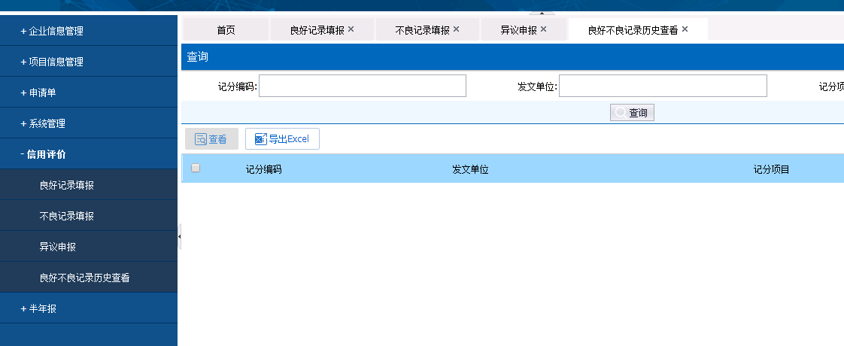
信用评价主要包括：良好记录填报、不良记录填报、异议申报和良好不良记录历史查看。
    - 良好记录填报
填报企业的良好信息，需要区级主管部门审核。
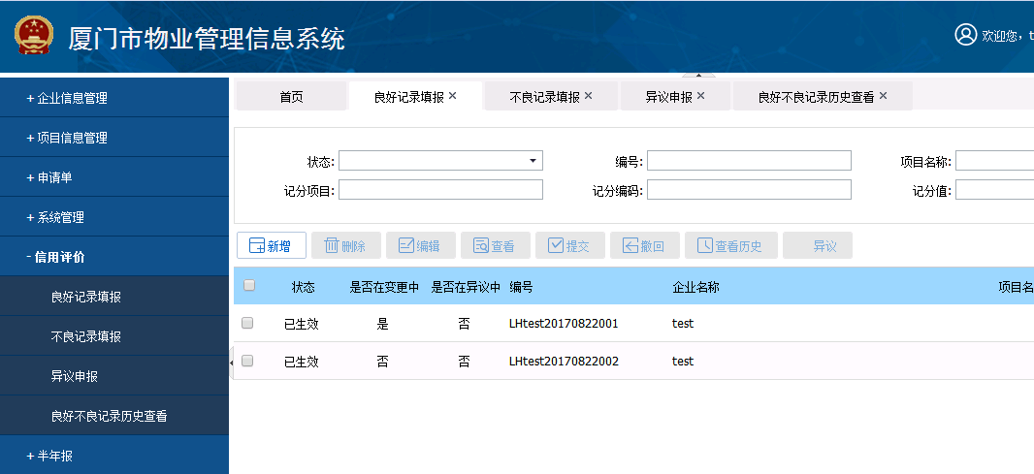
良好记录填报的主要功能按钮有：新增、编辑、删除、查看、提交、撤回、查看历史和异议。
【新增】：新增一份新的良好行为记录。
【编辑】：尚未提交的良好行为记录可以编辑修改。
【删除】：尚未提交的良好行为记录可以删除。
【查看】：查看良好行为记录的信息。
【提交】：已录入完成的良好行为记录提交主管部门审核。
【撤回】：主管部门尚未查看的良好行为记录申请可以撤回。
【查看历史】：查看良好行为记录的审核历史。
【异议】：对主管部门审核通过尚在公示中的良好行为记录，如果存在问题，可以提出异议。
    - 不良行为填报
参照【良好行为填报】
    - 异议申报
查看异议申报记录。
    - 良好不良记录历史查看
查看已生效的良好记录和不良记录。
  - 半年报
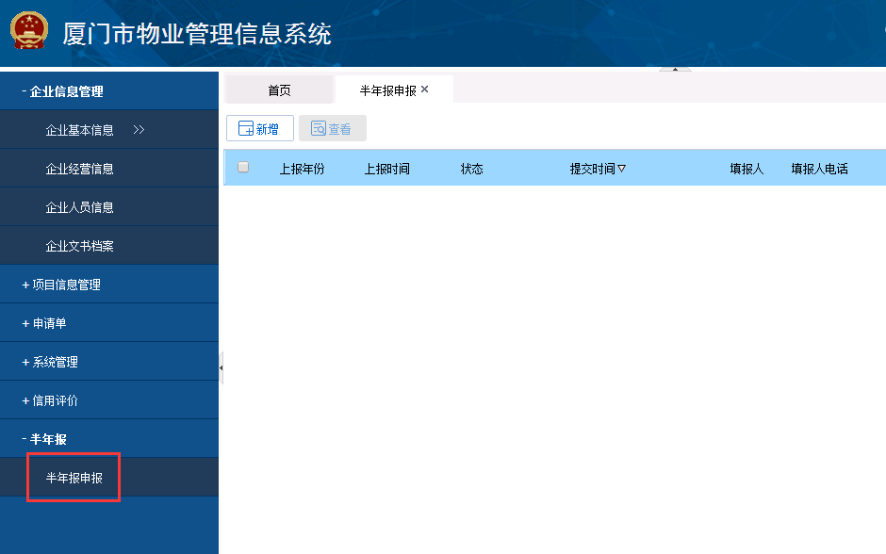
点击“新增”，新增一份新的半年报。
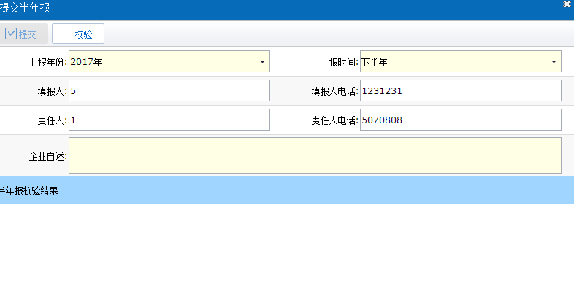
先要执行校验，校验通过才能提交半年报。
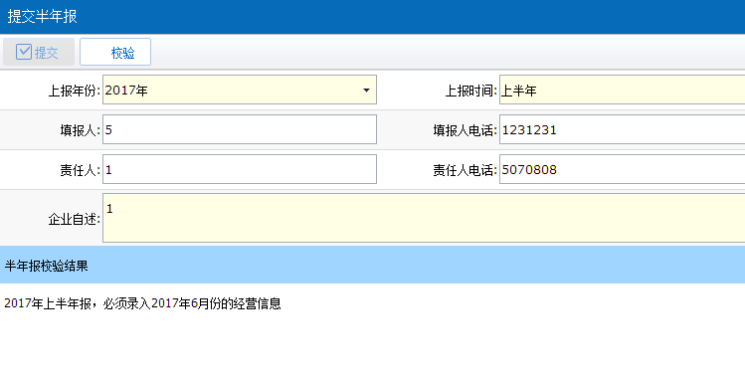
需要根据校验结果进行调整。
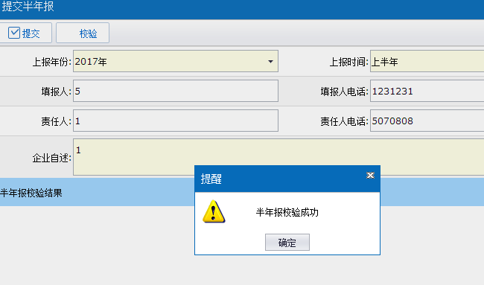
校验通过，提交按钮就可以点击了。
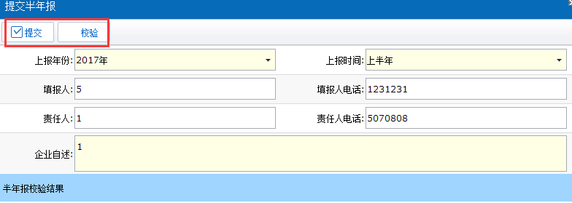
点击提交
